Технологическая карта темы:
«Объём прямоугольного параллелепипеда»
5 класс ФГОС

Тип урока: Урок усвоения новых знаний

Цель урока:
Познакомить учащихся с формулой объёма прямоугольного параллелепипеда, записывать формулу; рассмотреть другие способы нахождения объема прямоугольного параллелепипеда; применять формулу при решении практических задач.

Планируемый результат обучения, в том числе и формирование УУД: формирование положительной мотивации, умение работать с текстом, находить нужную информацию; работа с таблицами; развитие коммуникативных умений, демонстрация значимости математических знаний в практической деятельности; реализация принципа связи теории и практики.

Познавательные УУД: выбор наиболее эффективных способов решения задач в зависимости от конкретных условий; анализ и осмысливание текста задачи; построение логических рассуждений, умение ориентироваться в системе знаний (отличать новое от уже известного, преобразовывать информацию из одной формы в другую – таблицу).

Коммуникативные УУД: учитывать разные мнения в сотрудничестве; формулировать собственное мнение, аргументировать и координировать его с позицией партнёра при выработке общего решения в совместной деятельности; работать в паре, устанавливать рабочие отношения.

Регулятивные УУД: ставить цель учебной деятельности на основе преобразования практической задачи в образовательную, планировать пути достижения цели, самостоятельно оценивать правильность выполнения действия, прилагать волевые усилия и преодолевать трудности и препятствия на пути достижения целей.

Личностные УУД: уважение к личности и её достоинству, доброжелательное отношение к окружающим, устойчивый познавательный интерес, умение вести диалог на основе равноправных отношений и взаимного уважения и принятия.

Основные понятия: объём, объём прямоугольного параллелепипеда, единицы объёма.
Формы организации учебной деятельности: фронтальная, индивидуальная, парная.

Необходимое техническое оборудование: мультимедийный проектор, компьютер, модель прямоугольного параллелепипеда и куба, чертёжные инструменты.

Ход урока

Этапы урока | Содержание учебного материала  Деятельность учителя | Деятельность  ученика | Планируемые результаты
Этапы урока | Содержание учебного материала  Деятельность учителя | Деятельность  ученика | Предметные | УУД
1.Организа-ционный момент  Тест  2. Мотивация к учебной деятельности. Постановка проблемы.  3. Изучение нового материала.  Работа с текстом.  4. Закрепление полученных знаний  а) Решение задач. Работа в парах. | Здравствуйте, ребята! Урок я хочу начать словами А.С. Пушкина:  «О, сколько нам открытий чудных  Готовит просвещенья дух  И опыт, сын ошибок трудных,  И разум, парадоксов друг…».  Ребята давайте повторим материал предыдущего урока. Для этого выполним устно тест.  - Укажите рисунок, на котором изображен прямоугольный параллелепипед с различными измерениями.  - Укажите рисунок, на котором изображен куб.  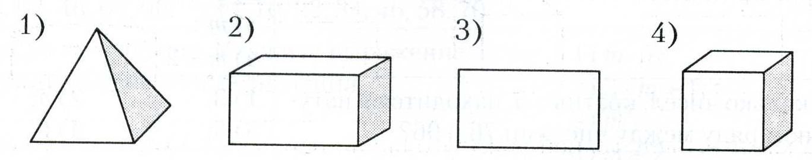  3. Укажите число вершин прямоугольного параллелепипеда.  1)4; 2) 6; 3) 8; 4) 12.  4. Укажите число граней прямоугольного параллелепипеда.  1) 4; 2) 6; 3) 8; 4) 12.  5. Укажите число ребер прямоугольного параллелепипеда.  1) 4; 2) 6; 3) 8; 4) 12.  6. Укажите ребра прямоугольного параллелепипеда, которые выходят из вершины Р.  7. Укажите грани прямоугольного параллелепипеда с общей стороной АВ.  8. Укажите грань прямоугольного параллелепипеда, противолежащую грани HDCG.  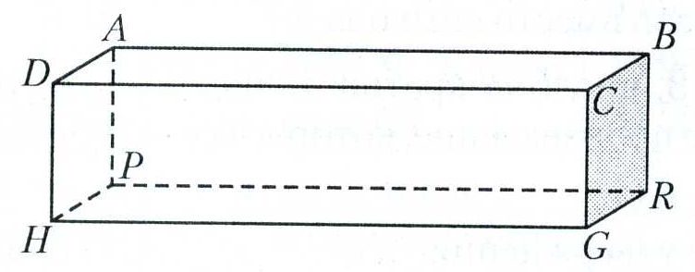  Ребята! Наша классная комната является основным местом проведения обучающихся в школе, где вы и другие классы проводят большую часть времени, поэтому к гигиеническому состоянию таких помещений предъявляются особо высокие требования. Несоблюдение гигиенических требований к воздушному режиму ухудшает восприятие и усвоение учебного материала. Основные нормы отражены в Санитарных правилах. Комфортные, т. е. физически хорошо воспринимаемые условия для обучающихся в классах следующие: 18-20 градусов C°, содержание 21% кислорода, 0,04% углекислого газа. В классной комнате во время урока возрастает концентрация углекислоты и падает содержание кислорода. Минимальнаый объём воздуха, приходящийся на одного школьника- достигает 4 куб. м. Как вы думаете, отвечает ли наш кабинет санитарным нормам? Чтобы ответить нам на этот вопрос, что нужно знать?  - Надо знать санитарно-гигиенические нормы потребления воздуха в классной комнате на одного обучающегося.  - Надо знать, сколько обучающихся в классе.  - Сколько воздуха находится в классной комнате?  - И объём воздуха в классе надо как-то вычислить, учитывая, что учебный кабинет имеет форму прямоугольного параллелепипеда.  В результате фронтальной работы делают вывод:  Если мы узнаем формулу для вычисления объёма прямоугольного параллелепипеда и научимся его вычислять, то узнаем соответствуют ли размеры нашего класса нормам СанПиН.  Как вы думаете, с какой величиной будет связана тема нашего урока? (с объёмом)  А для какой фигуры мы будем вычислять объём? (для прямоугольного параллелепипеда)  Итак, тема урока? (Объём прямоугольного параллелепипеда).  Название темы фиксируется на доске.  Какие должны быть цели урока?  Прочитайте и проанализируйте текст в учебнике на с.125-126, выберите главное и ответьте на вопрос:  Как можно вычислить объём прямоугольного параллелепипеда?  Запишите в тетрадь формулу для нахождения объема прямоугольного параллелепипеда; куба.  Ребята, теперь мы знаем формулу объема прямоугольного параллелепипеда. Чтобы вернутся к поставленной перед нами задаче давайте потренируемся вычислять объем.  - Работа с учебником: с.127, №820. Оформляем решение в виде таблицы.  - Перед вами две коробки. Какая из них вместительнее?  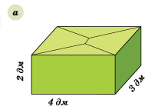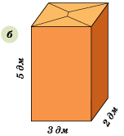  Как решить данную задачу?  - Итак, теперь можем вернуться к задаче поставленной в начале урока и узнать, соответствуют ли размеры нашего класса нормам СанПиН.  Дано:  Длина -8 м  Ширина – 6м  Высота – 3м  Количество учащихся – 25  Минимальнаый объём воздуха, приходящийся на одного школьника- достигает 4 м³  Вывод: Размеры нашего класса и его наполняемость соответствуют нормам СанПиН.  - Рассмотри внимательно чертеж.  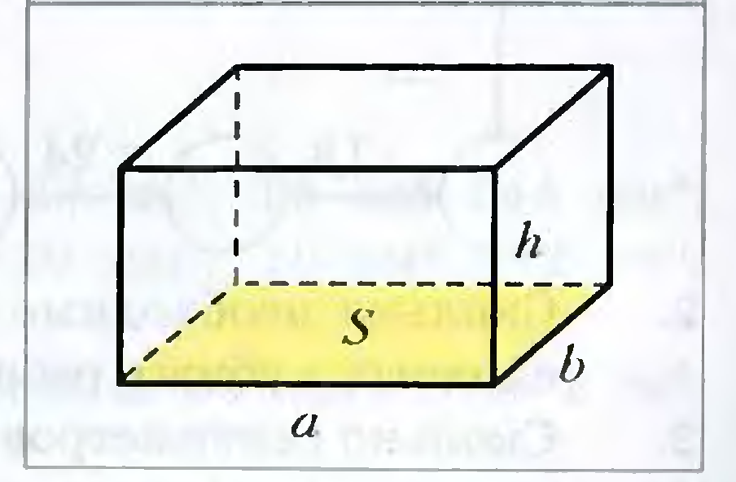  Чему равно произведение длины а и ширины в прямоугольного параллелепипеда ?  (площади основания, т.е. S = ab)  Обозначим высоту буквой h. Получим еще одну формулу для вычисления объема прямоугольного параллелепипеда: V = Sh | Слушают речь учителя, психологический настрой на продуктивную работу.  Отвечают на вопросы теста.  Слушают учителя, отвечают на вопросы, рассуждают, определяют тему урока и цели.  Самостоятельно работают с текстом учебника. Записывают в тетрадь нужные формулы.  Работают с раздаточным материалом и на доске; заполняют таблицу, внося данные из учебника и выполняют нужные вычисления.  Самостоятельно решают задачу в тетрадях, делают вывод.  Самостоятельно решают задачу в тетрадях, делают вывод.  Слушают учителя, отвечают на вопросы, рассуждают, делают вывод. | Знать измерения прямоугольного параллелепипеда, его элементы, знать понятия «ребра выходящие из одной вершины», « грани имеющие общее ребро», « пропивоположные и соседние грани»  Знать формулу объема прямоугольного параллелепипеда, применять ее при решении задач; уметь выполнять действия с числами | Формирование положительной мотивации, развитие коммуникативных умений.  К: уметь оформлять свои мысли в устной форме, слушать и понимать речь других.  Р: самостоятельно оценивать правильность выполнения действия  П:уметь ориентироваться в своей системе знаний  К: уметь оформлять свои мысли в устной форме, слушать и понимать речь других.  Р: ставить цель учебной деятельности на основе преобразования практической задачи в образовательную, планировать пути достижения цели.  П: анализ и осмысливание текста параграфа  К: уметь оформлять свои мысли в устной и письменной форме, слушать и понимать речь других.  Р: самостоятельно оценивать правильность выполнения действия  П:уметь ориентироваться в своей системе знаний, преобразовывать информацию из одной формы в другую – таблицу).
   | а | в | с | V
  1. | 6см | 10 см | 5см
  2.
  3.
  4.
  5.
б) блиц - опрос | Вставьте пропущенные слова:  1.Для измерения объёмов применяются единицы измерения:  (мм³, см³, дм³, м³, км³, мл, л)  2. Если фигуру разделить на части, объем её равен (сумме объемов всех частей этого тела)  3. Объём прямоугольного параллелепипеда равен произведению (длины, ширины и высоты)  4. Если равные параллелепипеды имеют равные измерения, то их объёмы всегда (равны)  5. Если у двух параллелепипедов объёмы равны, то их измерения (могут быть разными или равными)  6. Если два куба имеют одинаковые рёбра, то их объёмы (равны).  7. В 1 м³ содержится (1000000) см³.  9. Если длину прямоугольного параллелепипеда увеличить в два раза, то его объём (увеличится)  в 2 раз.  10. Если длину и ширину прямоугольного параллелепипеда увеличить в два раза, то его объём (увеличится) в 4 раз.  11.Прямоугольный параллелепипед с объемом 24 см3 может иметь такие измерения: (a=2 см, b=3см , c=4 см) | Быстро отвечают на вопросы. |  | К: уметь оформлять свои мысли в устной и письменной форме, слушать и понимать речь других.  Р: самостоятельно оценивать правильность выполнения действия  П:уметь ориентироваться в своей системе знаний.
5.Домашнее задание | пар.21; стр. 125-126; вопросы на стр. 126 (устно)  № 840, 841, 846 | Обучающиеся записывают задание в дневники
6.Рефлексия | 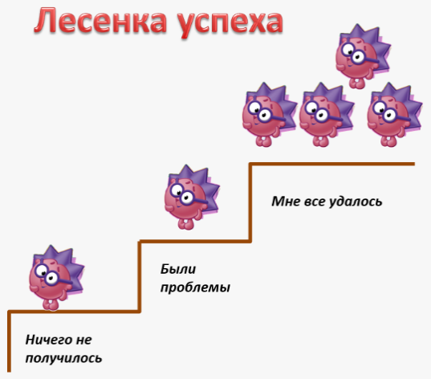  Я должен запомнить ________________________  Выставление и комментирование оценок за урок | Ученики определяют уровень своей успешности на уроке, определяют для себя, главное, что нужно запомнить. |  | Р:уметь оценивать правильность выполнения действия на уровне адекватной ретроспективной оценки.  Л: умение осуществлять самооценку на основе критерия успешности учебной деятельности.
7.Логическое завершение урока | Учитель благодарит обучающихся за плодотворную совместную работу на уроке:  Спасибо, ребята, вам всем за урок, Пусть все эти знания будут вам впрок. Пусть вам пригодятся. Все знанья объёма, Когда вы ремонт затеете дома, Когда собираете в путь чемодан, Когда задвигаете в угол диван, Когда наливаете в банку воды, С объемом и площадью будьте на “ты”. Теперь говорю я вам всем “до свидания”, Окончен урок. Благодарю за вниманье. | Психологический настрой на подведение итогов урока |  | Формирование положительной мотивации, развитие коммуникативных умений.

Лист учебных достижений
Фамилия, имя
 | Этапы урока | Баллы | Высокий уровень 5 баллов | Средний уровень 3-4 балла | Низкий уровень 0-2 балла
1. | Тест
2. | Парная работа
3. | Блиц-опрос
5. | Итого:  13-15 баллов-«5»  9-12 баллов «4»  5-8 баллов- «3»

Информационные ресурсы:
- Математика. 5 класс: учеб. Для учащихся образовательных организаций / Н.Я. Виленкин, В.И. Жохов, А.С. Чесноков. – М.: Мнемозина, 2014
- Математический кружок. 5 класс: пособие для учителей и учащихся / А,А,Гусев.- М.: Мнемозина, 2013.

